山木屋地区復興拠点商業施設食堂運営業務委託仕様書

川俣町（以下「甲」という。）が受託者に委託する、山木屋地区復興拠点商業施設食堂運営業務（以下「業務」という。）は、この仕様書に基づき実施するものとする。以下、山木屋地区復興拠点商業施設は「とんやの郷」という。

１ 業務名 とんやの郷食堂運営業務

２ 業務の目的
業務場所において、主に川俣町山木屋地区の帰還住民の生活基盤を確保するため、食堂の運営を行う。業務の具体的手順については、乙の裁量によるものとする（具体的手順の例：食品の仕入れ、調理、提供、食品及び金銭管理、業務場所の衛生管理等）。甲から手順の変更及び追加の指示があった場合は、誠意をもってこれに応じること。
この業務は、山木屋地区の復興および帰還者の生活利便性の向上を目的として設置された「とんやの郷」の拠点機能の一つであり、食の提供を通じて、以下の３つの目的を達成することが求められる。
【３つの目的】
・山木屋地区住民の交流のための施設
・山木屋地区の交流人口・関係人口の拡大、にぎわい創出
・持続可能な運営（例．効率的効果的な運営による費用縮減）

３ 業務を行う場所
（１）名 称 とんやの郷
（２）所在地 川俣町山木屋字日向４０－１
（３）業務場所 施設内「食堂」
（４）施設の構造等
ア 構造：鉄骨造 平屋建て
イ 延床面積：１０１．３０㎡
（食堂面積６５．９９㎡、厨房面積３５．３０㎡）

４ 基本条件
（１） 乙は、本仕様に基づき、とんやの郷食堂及び厨房（以下「食堂」という。）における「５ 業務内容」に記載する業務を行うものとする。
（２） 契約期間中（ただし、準備期間を除く。）の営業日は、以下を基本とし、乙の提案に基づき甲と乙とが協議の上決定するものとする。なお、施設設備の点検等、その他甲が休業日と指定する場合については、別途、甲と乙とが協議し決定するものとする。
[基本とする営業日]
・休業日を設ける場合は、発注者と協議のうえ設定する
・１２月２９日から翌年１月３日までの間は休業日とする

（３） 営業時間は下記を基本とし、乙の提案に基づき甲と乙とが協議の上決定するものとする。
[基本とする営業時間]
午前１１時３０分から午後１時３０分までとする。

（４） 営業時間前後の食堂への入室方法については、別途指示する。
（５） 提供メニュー及び提供価格の決定については、甲と協議し決定すること。また、提供メニュー及び提供価格を変更する場合は、事前に甲と協議し、承諾を得なければならない。
（６） 食品衛生法に基づく営業許可の申請、その他法令が定める諸官庁への申請・届出等については、すべて乙において行うこと。
（７） 施設・設備・調理用具等は毎日適切な時間に清掃、洗浄消毒及び保管を行い、清潔保持に努めること。
（８） 残さい及び厨芥の処理は、甲が指定する方法・場所で行うこと。
（９） 食堂には、調理作業に不必要なものは持ち込まないこと。また、全面禁煙とする。
（10） 作業衣等は毎日洗濯をし、清潔な衣服を着用すること。
（11） 張り紙、看板等の表示又は掲示については、必ず甲の許可のもと行うこと。
（12） 従業員の駐車場は、甲が指定する場所とする。
（13） 本仕様書に定めのない事項については、甲と乙が協議し、誠意をもって実施すること。また、本仕様書のほか食堂を含とんやの郷全体の管理に関しては、山木屋地区復興拠点商業施設の設置及び管理に関する条例及び同条例施行規則の規定によること。

５ 業務内容
（１）食堂運営
甲が委託する業務は、食堂の運営であり、次に示す各事項を遵守すること。
① 業務責任者の配置と役割
ア 甲の閉庁日及び閉庁時間を除き、業務開始前及び業務終了後、業務責任者は甲に業務開始及び業務完了の報告を行うこと。
イ 食材管理は、業務責任者の責任において行うこと。
② 食堂の施設、設備及び調理用具等の管理
ア 甲は乙に対し、食堂の施設および設備を貸与する。【別表２】
イ 調理用具及び食器については、乙で調達し使用すること。
ウ 食堂の施設及び設備の使用にあたっては、細心の注意を払って管理・使用し、故障・事故等が発生しないよう保守管理に努めること。また、乙の責に帰すべき理由による破損等については、乙の負担において原状に回復させるものとする。
エ 退室時の火気・ガス・電気・水道及び戸締りの点検等の確認を行うこと。
オ 乙は、食堂の施設及び設備ならびに調理用具及び食器（以下「使用物件」という。）を本委託業務以外の用途に供してはならない。
③ 研修等
ア 業務従事者に対し、積極的に教育研修等（例．接客マナー、調理、食品衛生管理等）を行い、初任者に対しては業務に従事させる前に十分研修を行うこと。
イ 業務従事者に注意事項等を徹底させるため、朝礼等での業務確認を必ず行うこと。
④ 検査及び報告
甲は、必要に応じて検査を行いまたは報告を求めることができる。この場合、乙は誠意をもってこれに応じること。
⑤ 事業報告
乙は、事業月の翌月１０日までに月次事業報告書を提出すること。
⑥ 秘密保持
乙は、業務上知り得た秘密は、他に漏らしてはならない。

（２）提案事業
乙が自主事業を提案した場合（以下「提案事業」という）、甲が「とんやの郷」の目的を実現するものと認めたときは、提案事業の業務内容を本事業に加えるものとし、提案事業を組み入れた内容を最終的な仕様書の内容とする。

６ 経費
① 食堂の施設および設備の使用については無償とする。
② 本業務において乙に利益が生じた場合、乙は甲に対し、「とんやの郷」の水道光熱費のうち乙使用分相当額を支払う。尚、水道費用は井戸水を汲み上げているため電気料に含むものとする。
乙が支払う電気料は、電気メーターにより確認できる利用分を基にとんやの郷の電気料を按分して算出する。
③ その他、乙が事業を運営する際に発生する一切の経費（人件費、食材・飲物類等の仕入れ費用、清掃・防虫防鼠・消毒等の衛生管理に係る費用など）は乙の負担とする。

７ 運営収支の帰属
本業務により生じた運営収支は全て乙に帰属し、運営収支の責任は乙が負うものとする。

８ 業務従事者の配置
（１）業務責任者
業務従事者のうち、１名を業務責任者として定め、甲へ報告すること。
① 業務責任者は、業務の履行に必要な実務経験を有する者が望ましい。なお、有資格者にあっては、甲へ報告の際、その資格を証する書類の写しと経歴書を添付すること。
② 業務責任者は、業務場所における衛生管理及び業務従事者の労務管理等の責務を負う。
（２）業務従事者
業務従事者は、業務責任者が不在のときは業務責任者の代理を担うものとする。
（３） 研修等
① 乙は、業務責任者及び業務従事者に対し積極的に教育研修等を行い、特に初任者に対しては、従事前に十分な研修を実施すること。
② 日常的に朝礼等を行い、食中毒、感染症または人的災害等の未然防止を徹底すること。
③ 業務上知り得た秘密は、他に漏らしてはならないこと。

９ 事故報告
（１） 日常点検等の結果、異常があった場合は速やかに甲に報告し、その指示に従うこと。なお、その内容については、後日書面にて報告すること。
（２） その他、業務を履行する上で、突発的な事故等により予定どおり実施できない場合は、速やかに甲へ報告し、その指示に従うこと。なお、その内容については、後日書面にて報告すること。

１０ 事故等が発生した場合の負担
（１） 食中毒または感染症が発生した場合には、所管保健所の調査及び指導に基づき、甲と乙双方で協議を行うものとする。なお、その結果、乙の過失により利用者に損害が生じた場合には、誠意を持って賠償の責に任ずること。
（２） 乙の従業員による事故については、乙の責任において処理すること。
（３） 乙の過失により火災等が発生した場合には、乙は誠意を持って賠償の責に任ずること。ただし、その原因等については、公的機関の判断に基づくものとし、乙の負担すべき金額については、甲、乙の双方が協議して決定するものとする。
（４） 乙の過失により提供した料理に不備があった場合は、直ちに甲へ報告し、その指示に従うこと。なお、その内容については、後日速やかに書面にて報告すること。

１１ 賠償責任保険の加入
本業務に起因して、食堂利用者に損害を与え、法律上の損害賠償責任を負う場合の保証のため、賠償責任保険に加入すること。なお、既に本業務も対象である賠償責任保険に加入済みである場合は除く。
乙は、賠償責任保険証の写しを甲に提出すること。

１２ 再委託の制限
乙は本業務を他人へ委託すること（再委託）はできない。ただし、本業務の一部については、あらかじめ甲に承認を得て専門業者に委託することができる。

１３ 帳簿の保存
本業務の運営に関する諸帳簿及び領収書などの証拠書類は、最低５年間保存するものとする。

１４ その他
（１） 乙は、本件業務を行うに当たり、関係法令並びに福島県及び川俣町が定めた計画、指針、要綱、通知等を遵守するとともに、善良な管理者の注意をもって、誠実かつ公正に本件業務を履行しなければならない。
（２） 乙は、契約期間が満了した時もしくは契約期間満了以外の終了時は、自己の費用で、甲が指定する期日までに使用物件を原状に回復した上で返還しなければならない。ただし、甲が特に承認したときはこの限りでない。
（３） 乙が前項の期日までに原状回復の義務を履行しないときは、甲がこれを行って、その費用を乙の負担とすることができる。この場合、乙は一切異議を申し立てることはできない。
（４） 契約期間の満了等により、受託者が変更となった場合は、業務が円滑に遂行できるよう、新たな受託者への引き継ぎに協力するものとする。
（５） 電気及びガス使用量の節減、ごみの減量化等の環境への配慮に最大限努めること。
（６） 本仕様書に定めるもののほか、生じた疑義については、甲、乙協議のうえ、決定するものとする。

【別表１】業務を行う場所
使用物件  及び面積 | 施設名：山木屋地区復興拠点商業施設（愛称：とんやの郷）  所在地：福島県伊達郡川俣町山木屋字日向４０番地の１
 | １階 | 食堂（約30席） | ６５．９９㎡
 |  | 厨 房 | ３５．３０㎡
 | 計 |  | １０１．２９㎡

【別表２】 貸与設備類（予定）
№ | 種類 | 個数 | 規格等（mm）
＜厨 房＞
１ | スーパーエレクターシェルフ | １ | P1900-4/MS910-4  W910×D460×H1892
２ | スーパーエレクターシェルフ | １ | P1900-4/MS1070-4  W1062×D460×H1892
３ | スーパーエレクターシェルフ | １ | P1900-4/MS1220-4  W1212×D460×H1892
４ | 冷凍冷蔵庫  （冷蔵室502L、冷凍室502L） | １ | HRF-120ZF  W1200×D800×H1890
５ | 一槽シンク | １ | W450×D750×H800
６ | ゆで麺器 | １ | CMR2-6D  W500×D750×H800
７ | 脇台 | １ | W300×D750×H800
８ | 電気調理器 | １ | CI-47-6L  W450×D750×H450
９ | 二槽シンク | １ | W1500×D600×H800
10 | 脇台 | １ | W350×D750×H800
11 | ガスフライヤー | １ | CF2-GD18  W450×D600×H800
12 | ドロワー冷蔵庫 | １ | FT-80DDF-R（特）  W800×D750×H800
13 | スプレッター | ２ | W2000×D750×H40
14 | ガステーブル | １ | XY-12755T（特）  W1200×D750×H800
15 | 炊飯台車 | ２ | RTK-400  W600×D400×H120
16 | ガス炊飯器 | ２ | RR-30S1  W450×D421×H408
17 | 引出付台下戸棚 | １ | W1200×D750×H800
18 | 台下戸棚 | １ | W1200×D750×H800
19 | 平棚付吊戸棚 | ２ | W1200×D350×H900
20 | キューブアイスメーカー | １ | IM-230AM-1-SA  W700×D790×H1850
21 | 冷凍ストッカー | １ | SCR-S45  W531×D338×H865
22 | 一槽シンク | １ | W600×D600×H800
23 | 引出付作業台 | １ | W750×D600×H800
24 | テーブル形冷凍冷蔵庫 | １ | RFT-180SNF  W1800×D600×H800
25 | スチームコンベクションオーブン | １ | CSI3-E5U＋CSI3-E5D  W750×D755×H1780
26 | 下膳棚 | １ | W800×D450×H800
27 | ダストテーブル | １ | W450×D800×H850
28 | ソイルドテーブル | １ | W1150×D800×H850
29 | 食器洗浄機 | １ | A500-E05  W600×D600×H1400
30 | クリーンテーブル | １ | W750×D800×H850
31 | ラックシェルフ １段 | １ | W900×D400
32 | 戸棚 | １ | W900×D800×H1800
＜食 堂＞
33 | テーブル | ７ | W1200×D750×H720
34 | テーブル | ３ | W750×D750×H720
35 | イス | ３４ | W470×D510×SH430×H720
※上記については準備中であるため、種類・規格等が変更になる場合があります。また、上記には付属または一体的に使用する部品を含みます。

＜厨房及び食堂写真＞
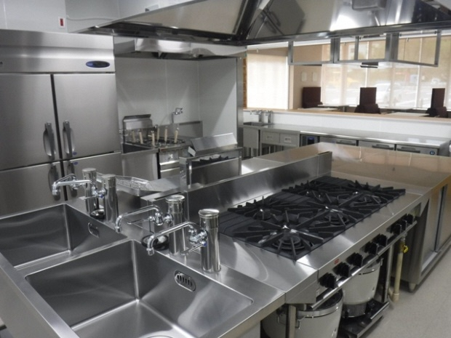 | 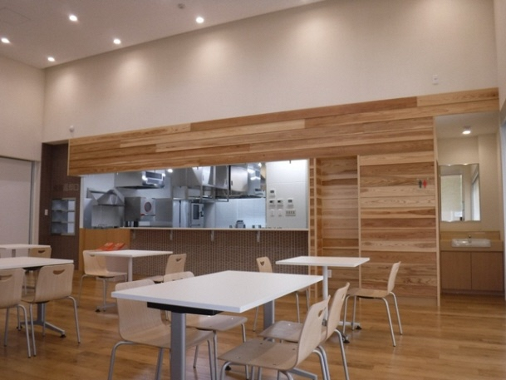
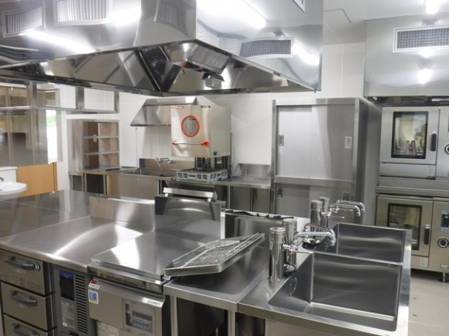 | 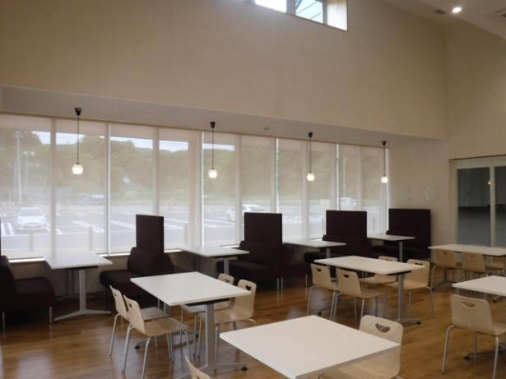
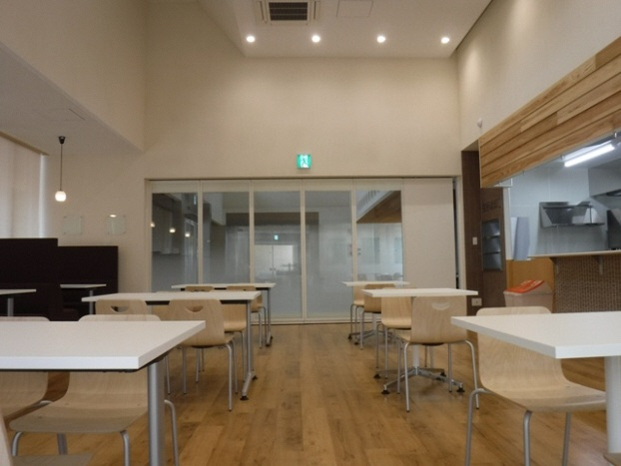 | 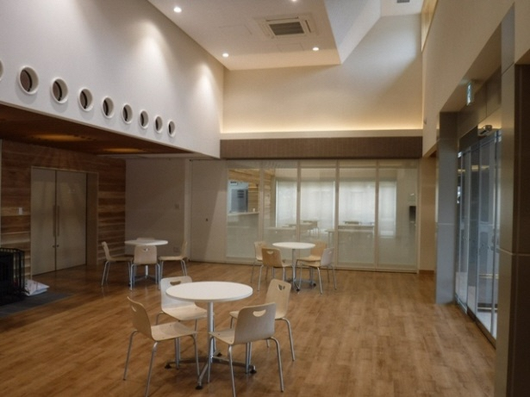
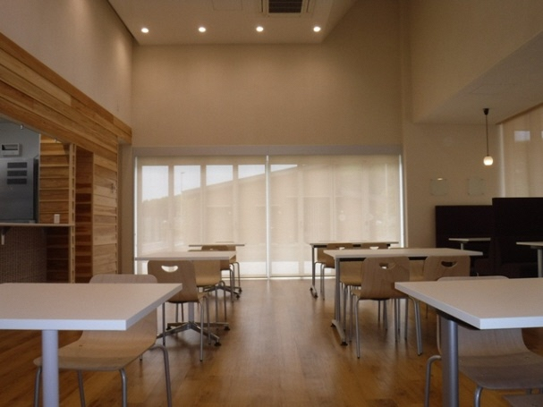 | 